Министерство науки и высшего образования Российской Федерации

Федеральное государственное бюджетное образовательное учреждение высшего образования   
«Владимирский государственный университет имени Александра Григорьевича и Николая Григорьевича Столетовых»

(ВлГУ)

Кафедра ФиПМ

**ЛАБОРАТОРНАЯ РАБОТА №1**

по дисциплине «Технология разработки программного обеспечения»

на тему: «Создание информационной базы, разработка подсистем.».

Вариант 6. «Автомастерская»

Выполнил:

студент группы **ИТ-123**

**Шошин Н.Е.**

Проверил:

Ассистент каф. ФиПМ

**Болачков А.В.**

Владимир 2025

**Задание**

Добавить в конфигурацию оставшиеся 4 подсистемы: Учет материалов, Оказание услуг, Расчет зарплаты, Предприятие. Запустим 1С Предприятие в режиме отладки и увидим результат наших изменений. Вид разрабатываемого нами приложения изменился. Сразу под главным меню располагается панель разделов приложения, где и отражены созданные нами подсистемы.

Разделы представлены в форме гиперссылок, нажав на которые пользователь может открыть связанные с ними документы, справочники, отчеты и т.п. Сейчас состав разделов пуст, так как мы еще не создали наполняющих их объектов конфигурации. Однако порядок расположения подсистем нас не совсем устраивает. Изменим его. Закроем приложение и вернемся в конфигуратор. Выделим корень дерева объектов конфигурации Лабораторный Практикум, нажатием правой кнопки мыши вызовем контекстное меню и выберем пункт Открыть командный интерфейс конфигурации. В открывшемся окне Командный интерфейс вы увидите список созданных вами подсистем (разделов приложения). С помощью кнопок Вверх, Вниз изменим порядок расположения разделов в этом списке.

Расположим сначала подсистемы, отражающие производственную деятельность нашей фирмы: Учет материалов и Оказание услуг, затем бухгалтерскую деятельность и расчет зарплаты сотрудников: Бухгалтерия и Расчет зарплаты, а затем подсистему Предприятие.  
Запустим 1С Предприятие в режиме отладки и увидим, что порядок расположения подсистем в панели разделов приложения изменился так, как мы его задали.

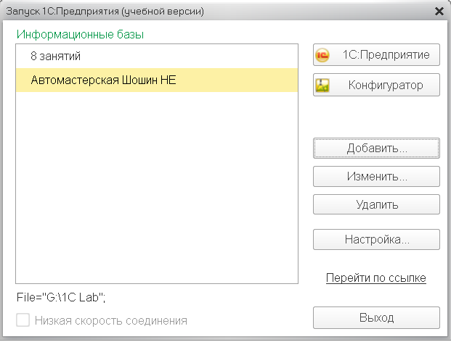

Рис. 1 Создание базы

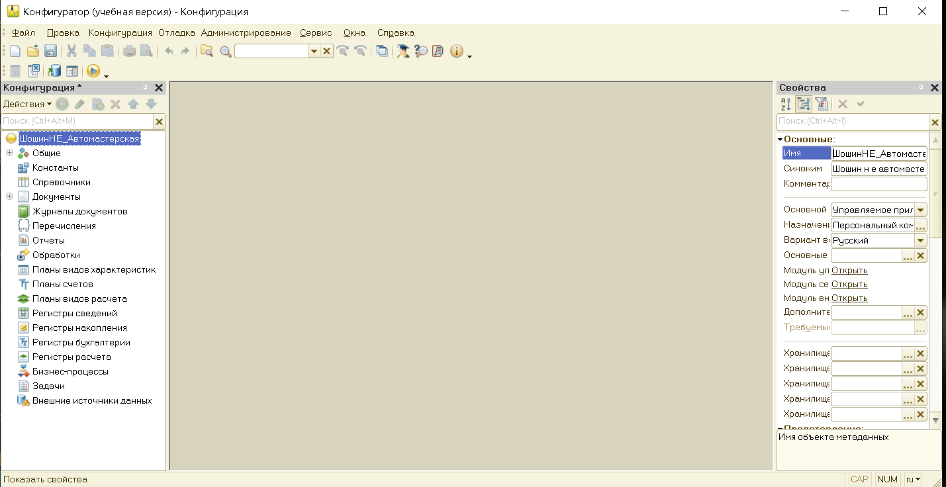

Рис. 2 Смена имени

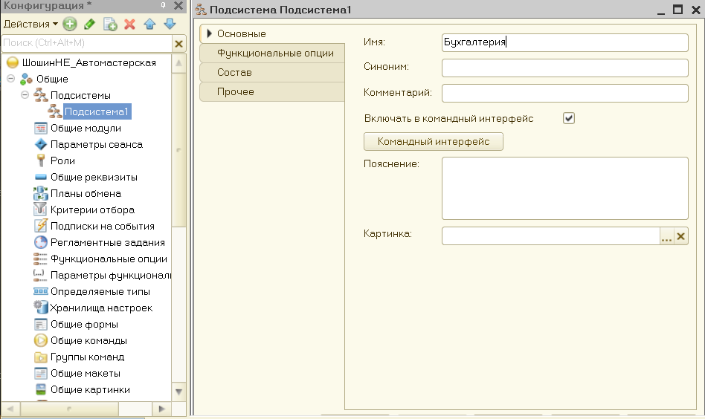

Рис. 3 Создание подсистем Бухгалтерия

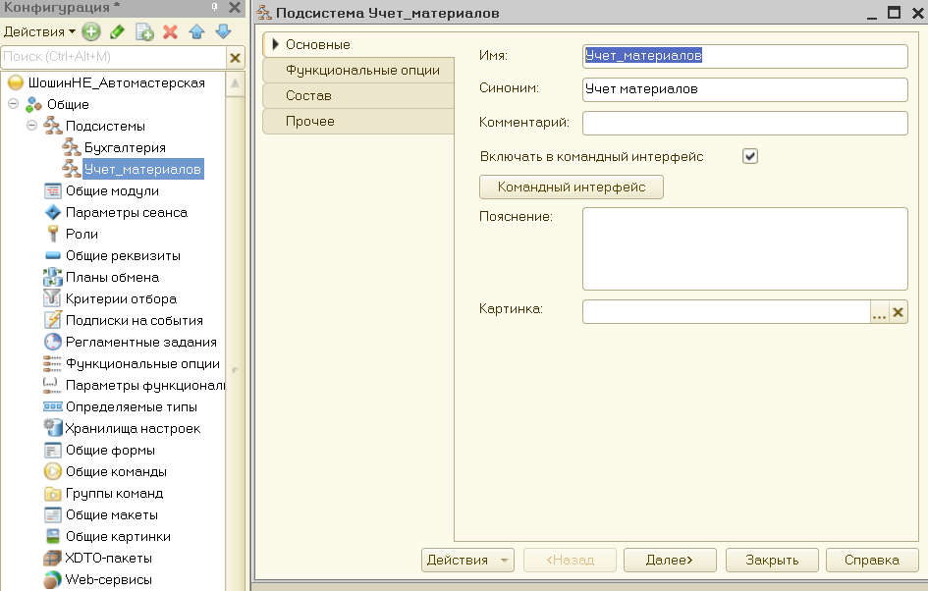

Рис.4 Создание подсистем Учет материалов

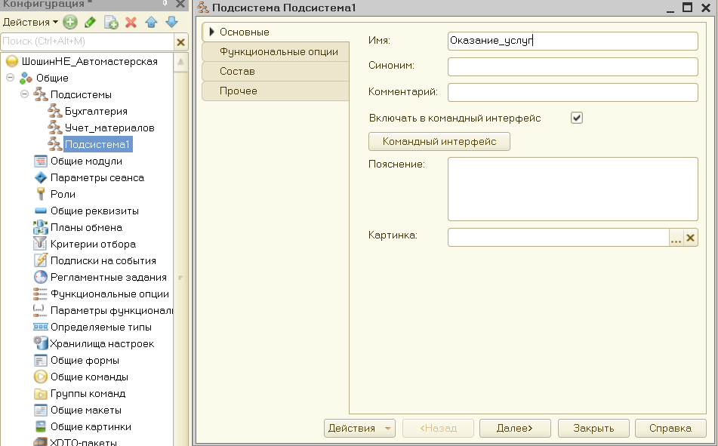

Рис. 5 Создание подсистем Оказание услуг

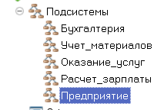

Рис.6 Все созданные подсистемы

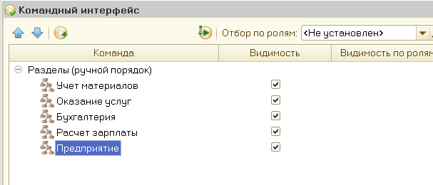

Рис. 7 Расстановка подсистем

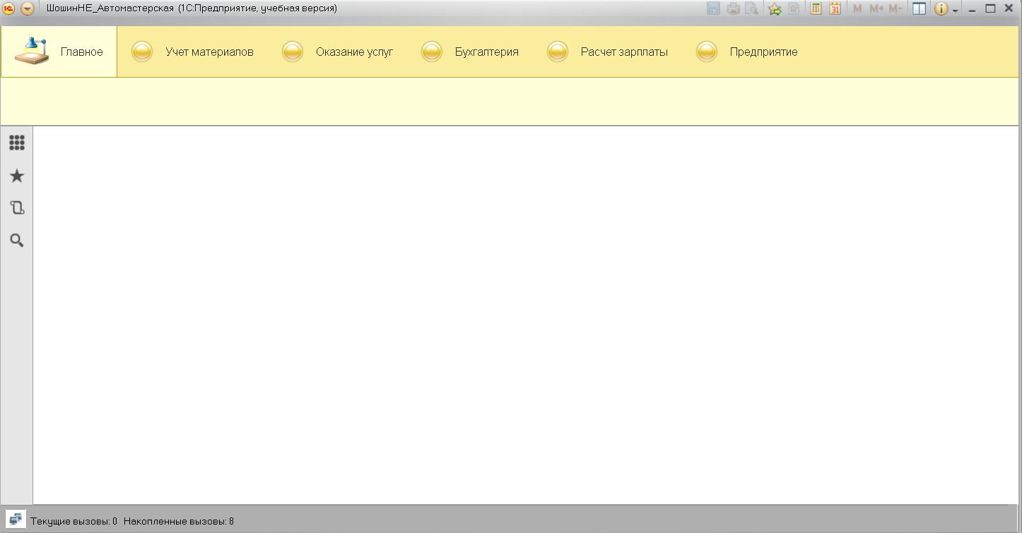

Рис. 8 Режим отладки

Вывод:

В ходе выполнения лабораторной работы была освоена базовая работа в среде «1С:Предприятие 8.3». Были получены практические навыки по созданию новой информационной базы без конфигурации, изучен интерфейс конфигуратора и основные принципы работы с деревом конфигурации.

Была создана новая конфигурация, а также разработана структура подсистем, отражающая основные направления деятельности условного предприятия: «Учет материалов», «Оказание услуг», «Бухгалтерия», «Расчет зарплаты» и «Предприятие».

Освоены методы управления командным интерфейсом: изменение порядка подсистем для удобства пользователя. Проведена отладка конфигурации с запуском в режиме предприятия, что позволило визуализировать результаты разработки и убедиться в корректности выполненной работы.

Работа заложила основу для дальнейшего изучения платформы и разработки полнофункциональных конфигураций.